Министерство образования Республики Беларусь

Учреждение образования

БЕЛОРУССКИЙ ГОСУДАРСТВЕННЫЙ УНИВЕРСИТЕТ ИНФОРМАТИКИ И РАДИОЭЛЕКТРОНИКИ

Факультет компьютерных систем и сетей

Кафедра информатики

Дисциплина: Верификация программного обеспечения

**ОТЧЕТ**

к лабораторной работе № 6

Выполнил:

студент гр. 153501

Власенко Т.П.

Проверил:

Чайкин И.С.

Минск 2023

В качестве сайта для проверки я выбрал – https://www.reddit.com/.

Все тесты кроме 8-ого прошли (на сайте можно зарегистрироваться с паролем, который состоит только из пробелов).

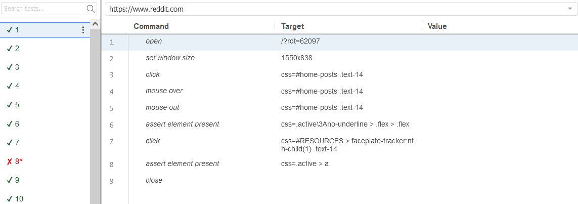

Рисунок 1 — Проверка ссылок.

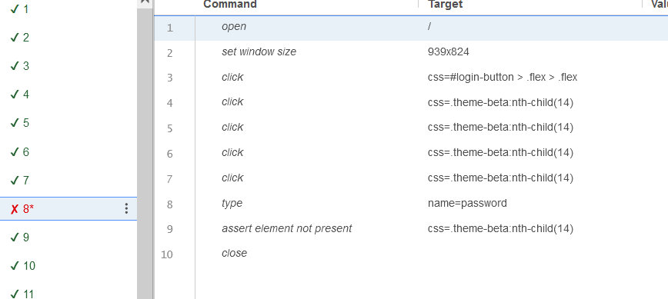

Рисунок 2 — Проверка регистрации с паролем из пробелов.

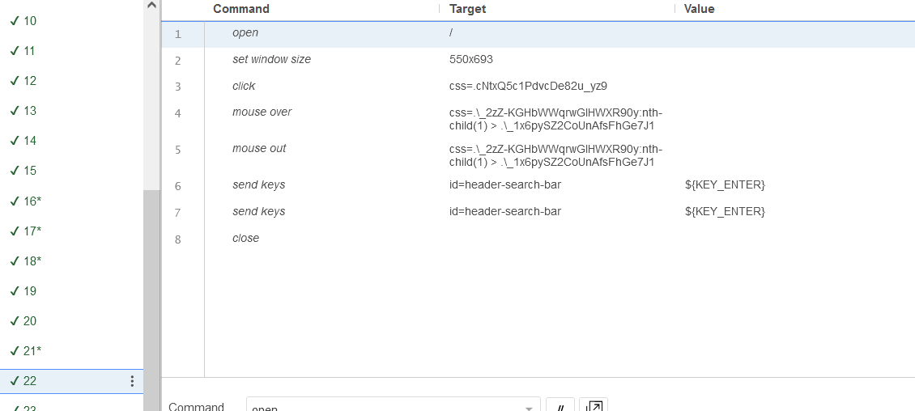

Рисунок 3 — Проверка отсутствия найденных элементов с пустой строкой поиска.

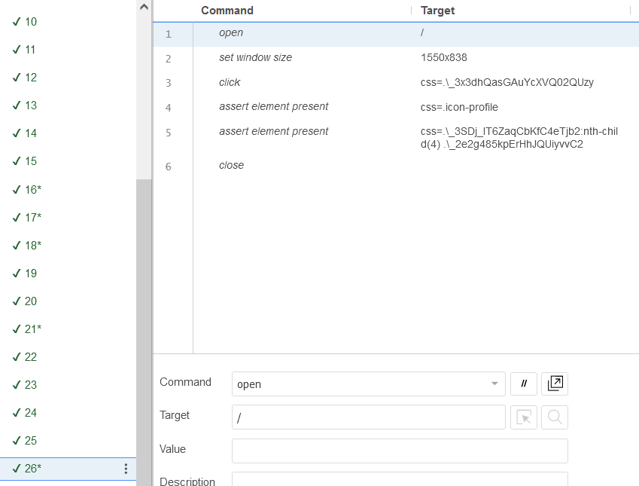

Рисунок 4 — Проверка открытия dropdown меню.

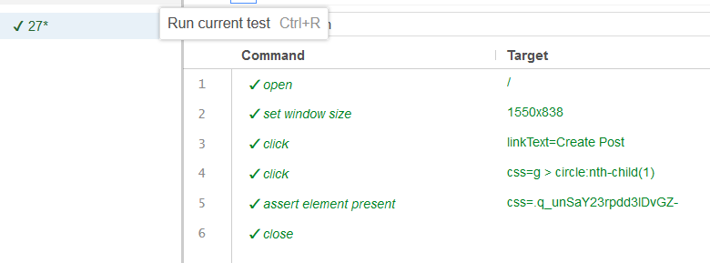

Рисунок 5 — Проверка перехода на главную страницу.